Chương 12. Học sâu

- Nội dung
- Giới thiệu về học sâu
- Mạng CNN và ứng dụng
- Mạng RNN và ứng dụng
- Tài liệu tham khảo
Tài liệu môn học:
- “Data Mining : Concepts and Techniques”, J. Han, J. Pei, 2001
- “A Comparative Analysis of Classification Techniques on Categorical Data in Data Mining”, Sakshi, S. Khare, International Journal on Recent and Innovation Trends in Computing and Communication, Volume: 3 Issue: 8, ISSN: 2321-8169
- “Comparison of various classification algorithms on iris datasets using WEKA”, Kanu Patel et al, IJAERD, Volume 1 Issue 1, February 2014, ISSN: 2348 – 4470
- Giới thiệu về học sâu

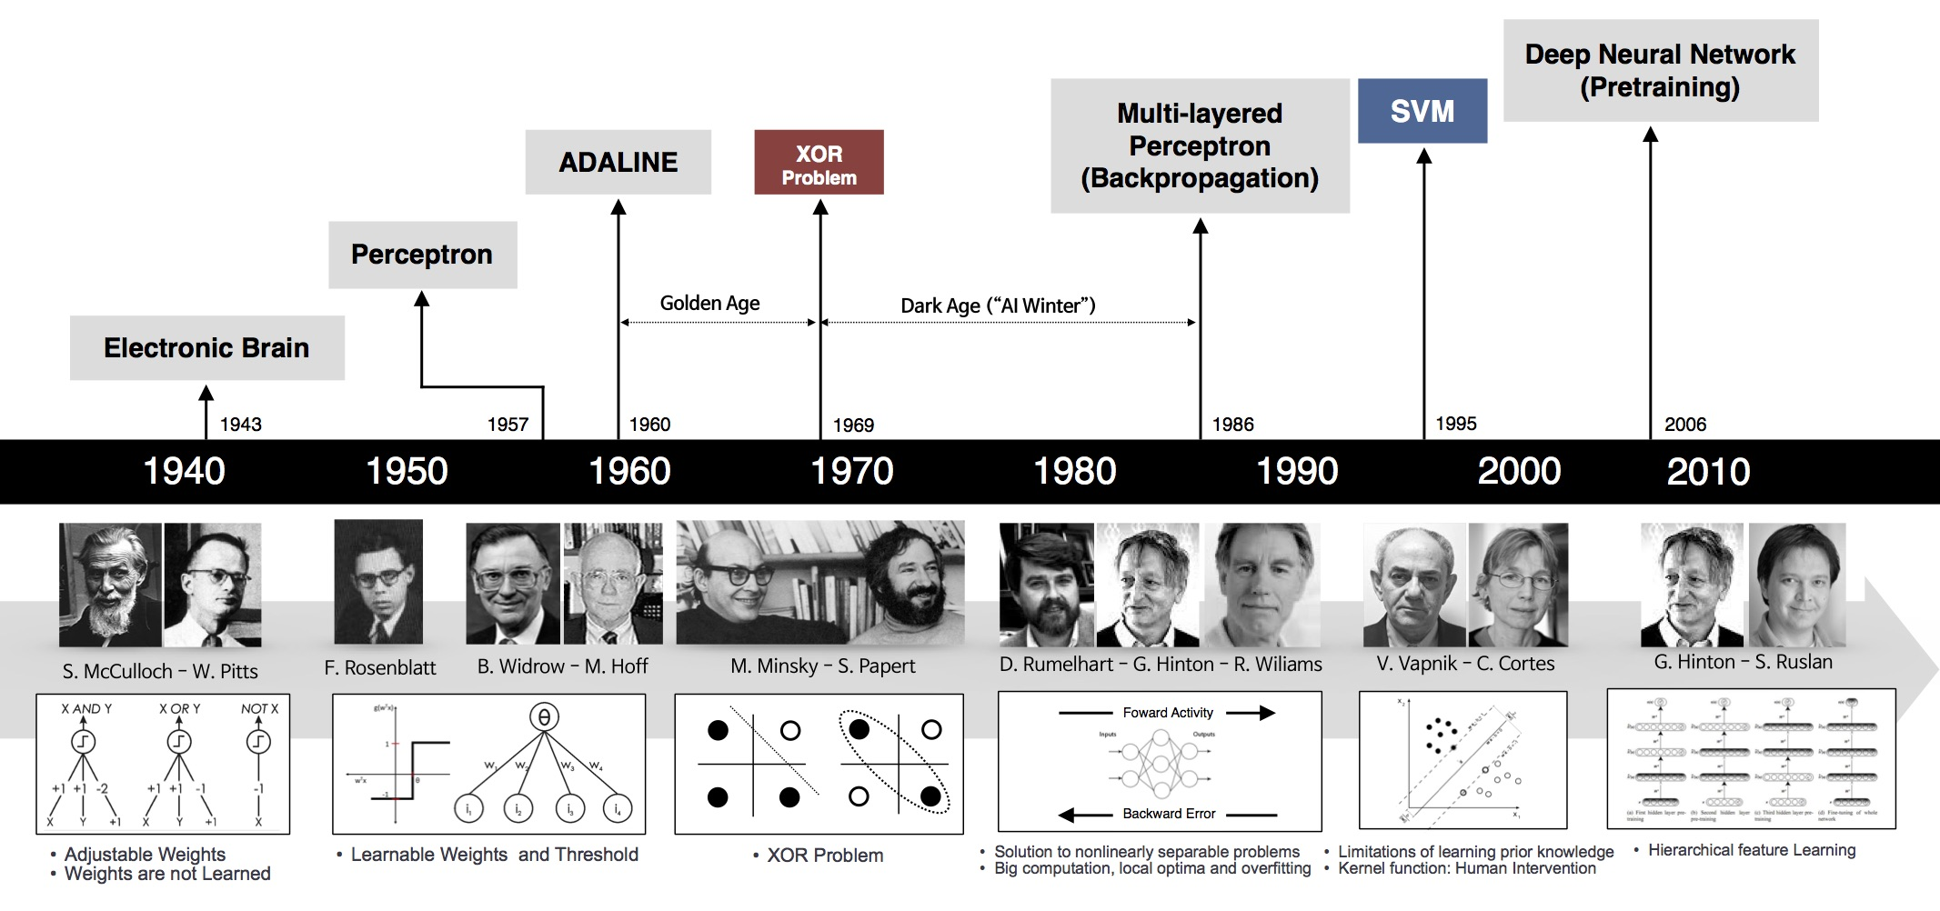

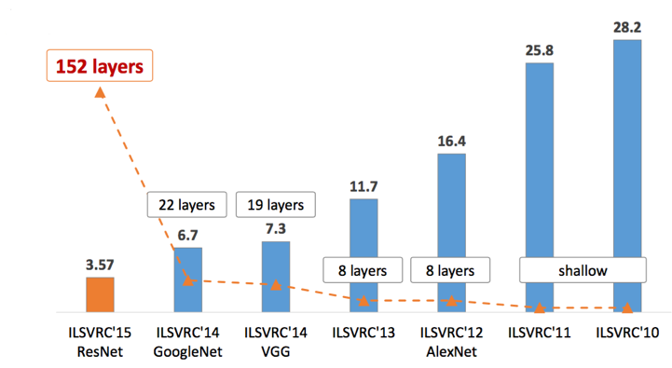

Điều mang đến sự thành công của deep learning?
Rất nhiều những ý tưởng cơ bản của deep learning được đặt nền móng từ những năm 80-90 của thế kỷ trước, tuy nhiên deep learning chỉ đột phá trong khoảng 5-6 năm nay. Vì sao?
Có nhiều nhân tố dẫn đến sự bùng nổ này:
- Sự ra đời của các bộ dữ liệu lớn được gán nhãn.
- Khả năng tính toán song song tốc độ cao của GPU.
- Sự ra đời của ReLU và các hàm kích hoạt liên quan làm hạn chế vấn đề vanishing gradient.
- Sự cải tiến của các kiến trúc: GoogLeNet, VGG, ResNet, … và các kỹ thuật transfer learning, fine tuning.
- Nhiều kỹ thuật regularization mới: dropout, batch normalization, data augmentation.
- Nhiều thư viện mới hỗ trợ việc huấn luyện deep network với GPU: theano, caffe, mxnet, tensorflow, pytorch, keras, …
- Nhiều kỹ thuật tối ưu mới: Adagrad, RMSProp, Adam, …

- Mạng CNN
  - Kiến trúc cơ bản
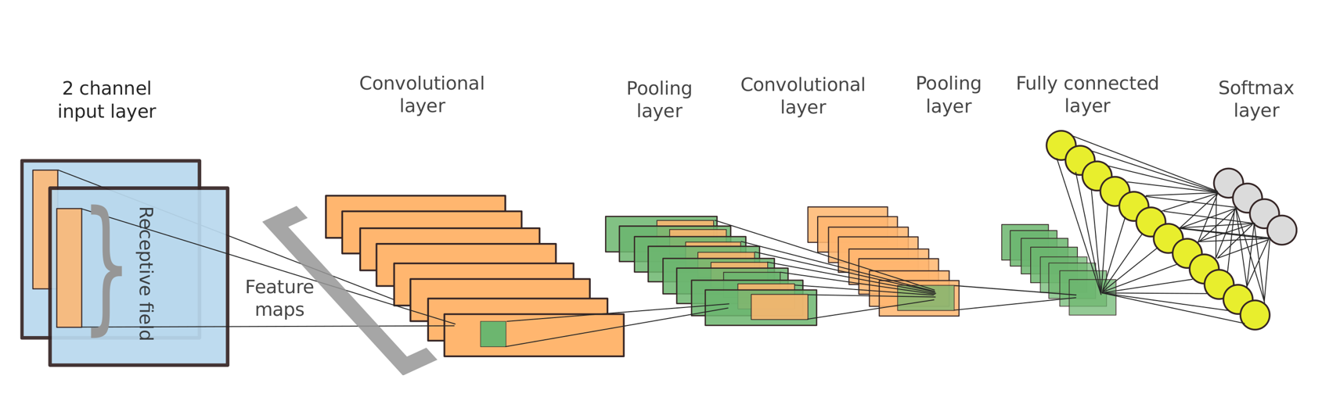
  - Mô hình AlexNet

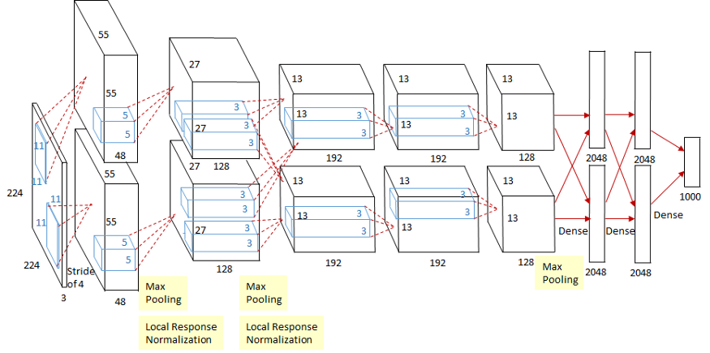
  - Mô hình VGG
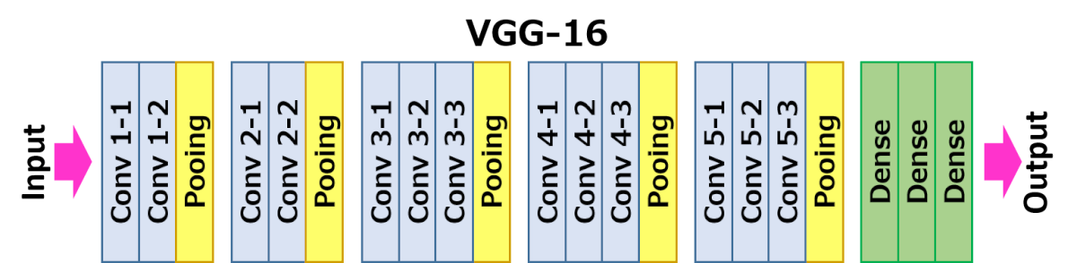

  - Mô hình Resnet
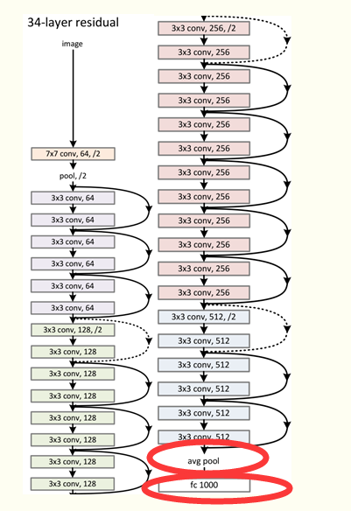

  - Mô hình InceptionNet
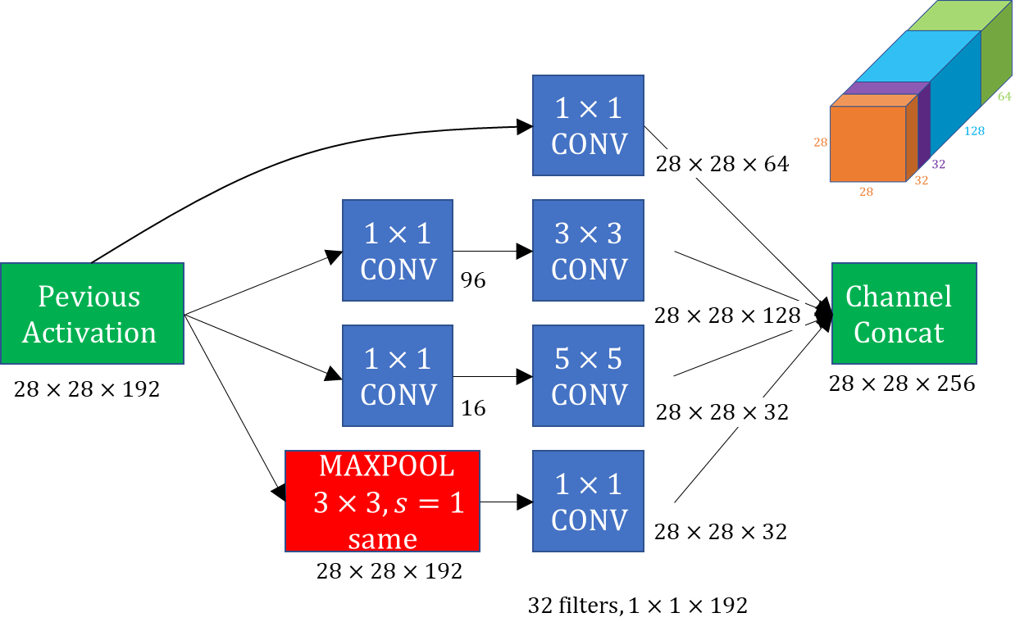
  - So sánh các mô hình
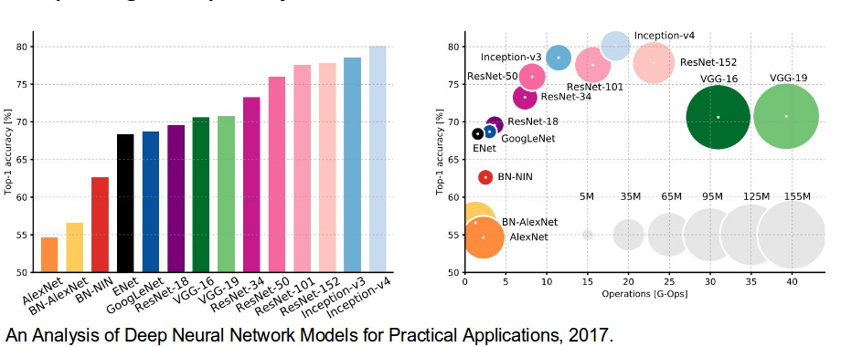
- Mạng RNN
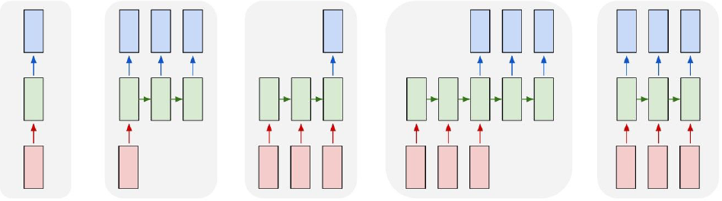

- Sử dụng để dự đoán các thông tin theo chuỗi, theo thời gian.
- Xử lý các vector đầu vào x bằng các weight, neuron tương tự nhau trên tất cả các time steps.
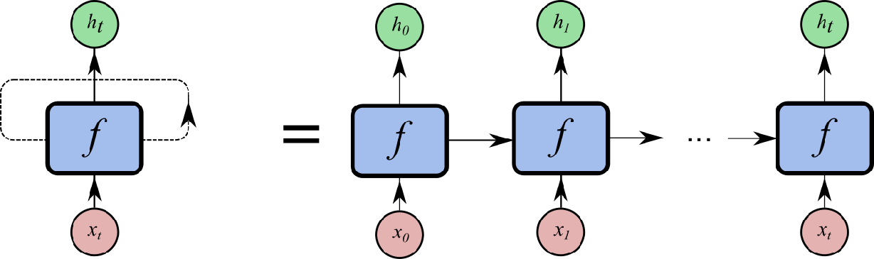
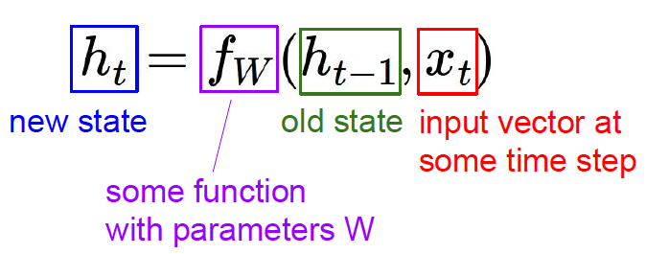

- Kết nối hai chiều (Bidirectional): Đầu vào tại thời điểm t phụ thuộc vào
  - Thành phần trước trong chuỗi.
  - Thành phần sau thời điểm t trong chuỗi.

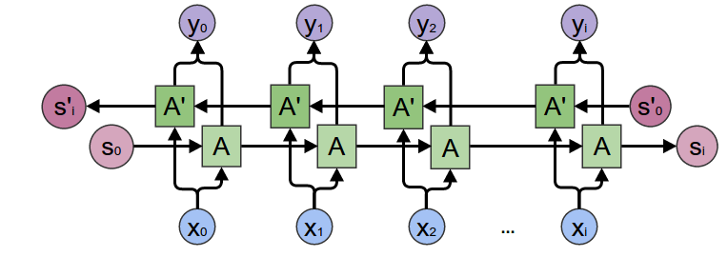
- Auto Encoder
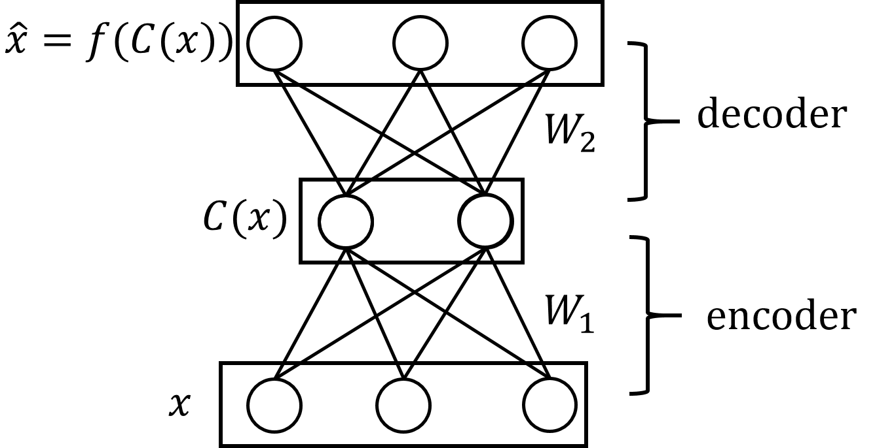

- Thực hành
Sử dụng Keras cài đặt cho bài toán CIFAR10

Ngày 31 tháng 07 năm 2020
NGƯỜI BIÊN SOẠN

Trung tá, TS Trần Cao Trưởng

